
. Smíchovský Zpravodaj
Informační týdeník Sboru CASD Praha 5 - Smíchov
4. února 2012
ročník 12/číslo 5

Program sobotní bohosLUŽBY


Dopoledne .
9,3o hodin
Studium sobotní školy a dětské sobotní školy
vede Jaroslav Slavíček
Téma úkolu: „Boží svatost“
společná píseň č. 289 „Pokoj Boží, klid sobotní“
modlitba
studium probíhá ve třídách pod vedením učitelů
sbírka sobotní školy pro potřeby evangelizace
společná píseň č. 172 „Ó jak mne těší radostná zvěst“
modlitba

10,3o – 10,45 hodin
Přestávka

10,45 hodin
Dopolední pobožnost
vede Luděk Bouška
společná píseň č. 30 „Můj Tvůrce, Pane můj“ (vsedě)
Sborová oznámení - Anna Boušková
společná píseň č. 9 „Chci tobě, Bože, vzdávat chválu“
modlitba
sbírka vděčnosti pro potřeby sboru
Chvíle pro děti – Kristýna Čamborová
Sborová píseň - Smíchovský pěvecký sbor

Čtení z Bible – Lenka Lukáčová
tichá modlitba
Kázání z Božího slova – Julius Kohútl

chvíle ke ztišení – Vlaďka Nohejlová

společná píseň č. 124 „Skálo spásy“
modlitba
závěrečná píseň č. 282 „Prosbu naši, Bože, slyš“

Po ukončení dopolední pobožnosti cvičení dětského a sborového zpěvu

Oznámení

-Přejeme požehnanou sobotu všem, kteří navštívili náš sbor

-Dnes bude v našem sboru z Božího slova sloužit br. Julius Kohút

-Příští sobotu 11.2. bude kázáním sloužit br. Vítězslav Vurst

-Tuto sobotu 4.2. odpoledne se uskuteční setkání Klubu zdraví
(více informací dále ve Zpravodaji nebo u manželů Bouškových)

-Setkání Seniorů naplánované na 5.2. se z důvodu nemoci ruší

-V březnu tohoto roku se v našem sboru uskuteční cyklus přednášek
na téma „Nejste to, co jíte, ale jak myslíte“
(více informací dále ve Zpravodaji)

-Sbírky z minulého týdne:
sbor: Kč 4 141,-; misie - oddělení náb. svobody: Kč 3 325,-;
BangBaby: Kč 260,-; Adra: Kč 150,-; Awr: Kč 50,-

- Prosíme podporujte na svých přímluvných modlitbách sestry a bratry,
kteří nesou břímě nemoci a utrpení.

- Neodkládejte si cenné věci v šatně I ve sboru bez dozoru.
Prosíme vypínejte a nepoužívejte v sále a na balkoně, určeném pro bohoslužbu, mobilní telefony a nekonzumujte potraviny.

-Bankovní účet sboru: 5053339/0800, do textu jméno a účel

V období 5.-11.2.2012 oslaví narozeniny

Bulejčíková Petra (7.2.); Kapounek Jiří (7.2.); Raisiglová Marie (8.2.)

všem přejeme hojnost Božího požehnání do dalších let.
P.S. omlouváme se všem na které jsme zapomněli. Nebyl to úmysl.



každou sobotu od 10:45 hodin živě s obrazem www.bohosluzbyonline.cz

VZKAZY, PODĚKOVÁNÍ, NABÍDKA, …

Schůzka seniorů, plánovaná na tuto neděli, 5.2.2012, z důvodu nemoci odpadá. Prosím, informujte o této skutečnosti všechny členy oddělení.
Za odd. seniorů VF

9 let v přímém přenosu
Před 9 lety, první lednovou sobotu roku 2003 proběhl první oficiální přímý přenos bohoslužby z našeho sboru tehdy pod hlavičkou - Smíchovské Internetové Rádio (SIR) dnes www.bohoslzbyonline.cz. Tehdy jsme přenášeli pouze zvukovou složku. Díky AWR studiu posledních téměř 5 let vysíláme také obrazem. Jsme Bohu vděčni, že v současnosti přímý přenos bohoslužby pravidelně každou sobotu sleduje průměrně 150-200 domácností. Zároveň mnohé záznamy bohoslužeb z našeho sboru přebírá do svého vysílání také internetová televize HopeTV.
Za rok 2011 naše internetové stránky www.bohosluzbyonline.cz navštívílo téměř 50 tisíc návštěvníků z 54 států světa z téměř 14 tisíc počítačů a shlédlo 200 tisíc stránek.
Byli jsme v České republice první sbor mezi všemi církvemi, který se rozhodl pravidelně každý týden “odhalovat” veřejnosti své zákulisí a dát mnohým příležitost účastnit se bohoslužby, aniž by museli opustit svůj domov.
Děkuji Vám všem, kteří se ochotně podílíte jakýmkoli způsobem na propagaci služby, kterou jako sbor nabízíme. Děkuji také Vám, kteří kažou sobotu trávíte svůj čas za technikou k přenosu potřebnou.
Je pro nás ctí, že můžeme být povzbuzením a oslovením pro mnohé kteří nemají možnost ať ze zdravotních či jiných důvodů navštěvovat shromáždění osobně.
V. Randýsek
Klub Zdraví 4.2.2012
sejdeme se jako obvykle hned po sborovém zpěvu v 14:00 v místnosti sborového zpěvu.
Minule v lednu jsme měli pouze měření zdravotních hodnot. Kdo jste nestihli si nechat změřit, budeme mít všechno s sebou.
Téma příspěvku bude První pomoc. Jedná se hlavně o pomoc v naléhavých případech. Hodně se toho teď změnilo díky novým poznatkům a i platí nové předpisy. Přednášet nám bude Veronika Balcarová. A protože studuje, budou to ty nejčerstvější informace, které můžeme mít.
Anna a Luděk Bouškovi
Prodám s velkou slevou nebo zapůjčím po dohodě:
Antidekubitní matraci, původní cena 5400 Kč
Rehabilitační šlapadlo, nové, původní cena 1580 Kč
Chodítko s kapsou, 3 velká kolečka, původní cena 3500 Kč
Míč rehabilitační 55 cm
Luděk Bouška, 777243007

Zpráva o ustavení Správní rady objektu Malvazinky,

Praha-Smíchov 25.1.2012
Členy SM jsou:
ČS: Zdeněk Martasek (Hospodář ČS), Jan Moravec (stavební technik)
Mediální centrum: Csaba Csák (ředitel)
Sbor Praha-Smíchov: Jaroslav Bartoš (starší sboru), Daniela Bláhová, Milan Müller
Ustavujícího jednání se mimořádně zúčastnili: avel .Zvolánek, Josef Cepl

Vlastníkem objektu je České sdružení CASD. Správce je zaměstnancem ČS, odpovědný hospodáři ČS.
Rozhodnutí správní rady jsou doporučením pro ČS.

Cíle SM
- Komunikace mezi hlavními uživateli objektu v záležitostech využití a stavebních úprav objektu
- Pasport stavu a využití budovy (dispozice objektu, stávající uživatelé, časové a prostorové nároky uživatelů, náklady provozu objektu)
- Návrhy na úpravu využití a dispoziční úpravy objektu
Aktuální záležitosti z hlediska sboru
- Vestavby v prostoru modlitebny
- Stav kuchyně
Úkoly pro další jednání SM (5.3 2012)
- Prověření obsahu platných smluv s uživateli objektu
- Seznámení se s projektovou dokumentací objektu a současným využitím jednotlivých místností
- Náplň činnosti správce
- Termín pro rozhodnutí o rekonstrukci kuchyně
M. Müller
Pozvánky

Okrskové setkání zájemců o misii a službu
(odd. zdraví)
Milé sestry, milí bratři,
každé dva roky se setkáváme po okrscích, kde se sdílíme s tím, co se v oblasti služby lidem povedlo i nepovedlo, plánujeme budoucí aktivity apod. Také letos je příležitost k takovému okrskovému setkání, na něž Vás srdečně zveme. Pozvání je nejen pro vedoucí a aktivisty Klubů zdraví a vedoucí oddělení zdraví, ale pro každého zájemce o službu. Jsme rádi, že (když může) na většině sborů se pravidelně účastní také místní kazatel. Zveme také vedoucího odd. osobní služby a členy výboru sboru.

Program:
1. Informování o činnosti oddělení zdraví a o.s. Život a zdraví za období posledních dvou let
2. Nové projekty, do kterých se mohou sbory zapojit
3. Naplňování odvážné vize Generální konference pro oddělení zdraví. Školící systém.
4. Efektivní motivace sborů za podpory kazatele (jedna sobota v měsíci - DVD, pětiminutovky, motivační prezentace DVD)
5. "A co dál"? Inspirace pro Kluby zdraví
6. Materiály, pomůcky, manuály, DVD
7. Sdílení, diskuse, potřeby, modlitby
Termíny:
Liberec | sobota | 4. února | 14 hod.
Praha (Londýnská) | úterý | 7. února | 17 hod.
České Budějovice | úterý | 21. února | 17 hod.
Česká Třebová | čtvrtek | 23. února | 17 hod.
Kladno | čtvrtek | 1. března | 17 hod.
Hradec Králové | úterý | 6. března | 17 hod.
Karlovy Vary | čtvrtek | 8. března | 17 hod.
Trutnov | úterý | 13. března | 17 hod.
Teplice | čtvrtek | 15. března | 17 hod.
Plzeň (Klíč) | úterý | 20. března | 17 hod.

Těšíme se na setkání
Pavel Smolka, vedoucí oddělení zdraví ČS
Roman Uhrin, koordinátor zdravotní misie

Manželské setkání 2012
V ničem se nedejte ovládat ctižádostí ani ješitností, nýbrž v pokoře pokládejte jeden druhého za přednějšího než sebe; každý ať má na mysli to, co slouží druhému, ne jen jemu. (Flp 2,3-4)
Manželé, kteří se milují, řeknou si tisíc věcí, aniž promluví. (české přísloví)
Podařené manželství je div světa. (Jan Werich)
Před manželstvím se domníváme, že milujeme – v manželství se to teprve učíme. (Erich Kästner)
V manželství není ani tak nejhorší nevěra, jako ztráta lásky. (George Sandová)

Milí manželé!
Máme radost, že máme možnost Vás opakovaně pozvat na krásnou rodinnou dovolenou, která Vás jistě obohatí. Pokud již nyní plánujete čas letních prázdnin, přijměte naši nabídku.

Investujte do svého manželství a zúčastněte se spolu
od 15. do 22. července 2012 letního semináře

určeného pro manželské páry

Vedle programu pro rodiče (k tématům patří například „Křesťanské manželství,” „Krize manželství,“ „Zdravé sebevědomí,“ „Dávám ti odpuštění,“ „Rozdíly mezi mužem a ženou,“ „Základy komunikace,“ „Naplňování potřeb manželů,“ „Vyjadřování pocitů,“ „Sexualita“ a další…) skvěle naplněného krátkými přednáškami, bohatou komunikací ve skupinkách a především v samotných párech, je zajištěn i program pro naše děti. Vrcholem je velmi obohacující sobota.
Sejdeme se znovu v Orlických horách na pomezí Čech a Moravy v rekreačním středisku Atlas v obci Čenkovice (www.atlasreal.cz).
Ubytování je ve zděné budově, ve zděné chatě (srubu) a v běžných čtyřlůžkových chatkách. Stravování zajištěno ve společné jídelně. Více informací (např. svědectví účastníků minulého ročníku aj.) se dozvíte na internetových stránkách Českého sdružení CASD – Křesťanský domov – Manželská setkání: http://ceskesdruzeni.cz/krestansky-domov/manzelska-setkani/ms-2012-2/.
Mimo bližších informací jsou zde také prezentace, pozvánka i přihláška v elektronicé podobě, které bychom dali přednost před tištěnou.

Abychom se vyhnuli zbytečným organizačním problémům, prosíme Vás, abyste v případě zájmu posílali svoje přihlášky a zálohy ve výši nejméně 60% do konce března 2012. Po zkušenostech z minulých let upozorňujeme, že jen včasné přihlášení a zaplacení zálohy Vám zajistí Vaši účast. Dříve přihlášení účastníci mají také větší možnost vybrat si typ ubytování (budova, srub, chatka).

Na setkání s Vámi se těší Jan & Olga Ejemovi a celý tým MS.

Co nového na síti

V Olomouci slavnostně ordinovali Tomáše Harasteje
(Olomouc)
Slavnostní bohoslužbu k příležitosti ordinace kazatele Tomáše Harasteje hostil v sobotu 28.1. sbor církve adventistů v Olomouci. Tomáš Harastej je od roku 2007 studentským kazatelem iniciativy mladých lidí INRI road v Olomouci a kazatelem ve sboru Suchdol nad Odrou, od léta 2011 je duchovním pastýřem sborů Olomouc a Prostějov. Ordinací obdržel od církve pověření konat obřady Večeře Páně, křtu či oddávat. Při slavnosti zaznělo množství krásných písní, kterými členové místního sboru, hosté, mládež a studenti i děti chválili Boha.
Hospodář Česko-Slovenské unie církve Edvard Miškej promluvil na téma z Evangelia podle Matouše, 21. kapitoly a 29. verše: „Synu jdi dnes pracovat na vinici! On odpověděl: Nechce se mi. Ale potom toho litoval a šel.“ Ve svém kázání vyzval Edvard Miškej ke službě Bohu i lidem a k pokání. Odpoledne předseda Moravskoslezského sdružení církve Karel Staněk představil Tomáše Harasteje, jeho manželku Terezu i jeho dosavadní službu.
Tajemník unie a vedoucí kazatelského oddělení Peter Čík pak kázal na text z Evangelia podle Jana, 10. kapitoly, veršů 1 až 18 o dobrém pastýři. Zdůraznil společenství s Bohem - dobrý pastýř zná svého nebeského Otce, se kterým udržuje pravidelný důvěrný vztah na modlitbách. Pastýřem je ten, kdo je ochoten sloužit, vést, zajišťovat bezpečí, kdo je ochoten být prostředníkem Kristových požehnání a kdo je ochoten se obětovat pro ovce. Za přítomnosti vedoucích představitelů církve a dalších vysvěcených kazatelů byl poté Tomáš Harastej vkládáním rukou oddělen ke kazatelské službě.
Na závěr zazněla promluva nově ordinovaného kazatele. Tomáš Harastej vyjádřil velkou vděčnost Bohu, své manželce, rodičům a rodině a také církvi a sestrám a bratrům svých sborů. Na závěr vyjádřil touhu být dobrým služebníkem a pastýřem. „Děkujeme našemu Bohu za požehnaný průběh slavnostní bohoslužby a zároveň přejeme bratru Tomášovi i jeho manželce Tereze Boží požehnání, sílu i ochranu při službě na Boží vinici," uvedl tajemník Moravskoslezského sdružení církve Daniel Dobeš.

Projekt Bolívia pokračuje aj v roku 2012
Koncom januára vycestoval medzinárodný pracovný tím do mesta Santa Cruz v ďalekej Bolívii, aby tam spoločne s domácimi odborníkmi postavil novú modlitebňu, na ktorú sa už tešia obyvatelia chudobnej vidieckej štvrte. Dobrovoľníkov z Maranatha Volunteers International - Slovensko srdečne privítali bratia zo združenia už na letisku. Naši priniesli miestnym deťom malé darčeky.
V týchto dňoch už naplno prebiehajú práce na stavbe novej modlitebne. Cestopis z priebehu pracovnej misie, ako aj množstvo fotografií môžete sledovať na stránke bolivia.casd.sk.

Poznáš příběh, vybarvi si ho
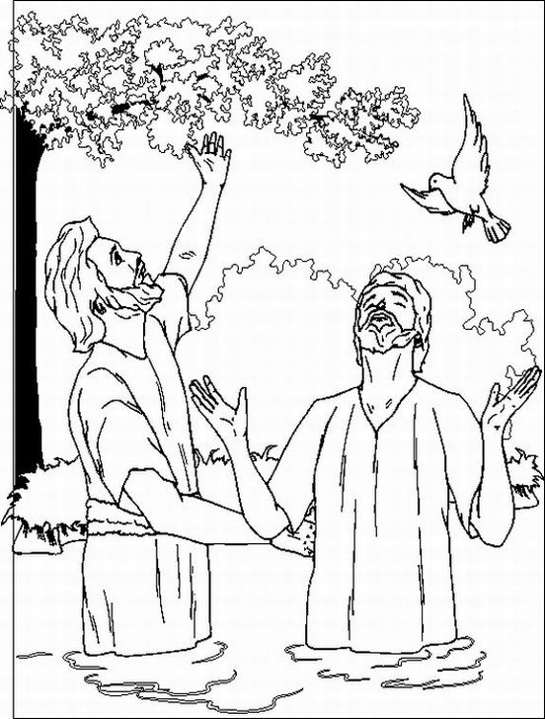

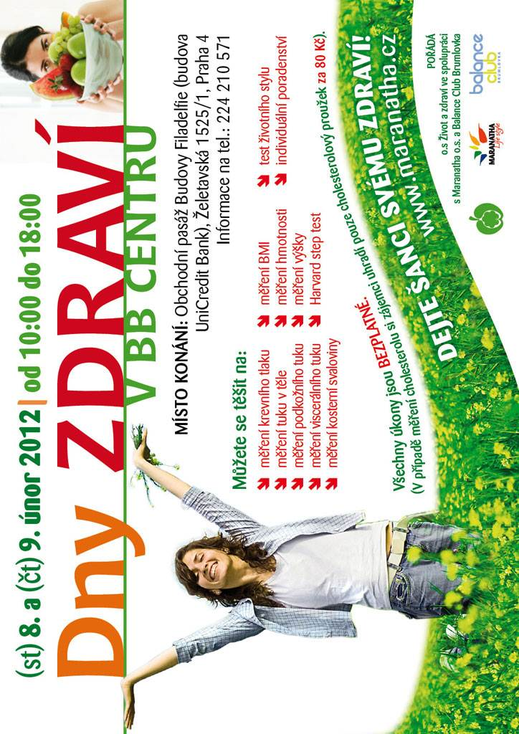
Pozvánky

Smíchovský Zpravodaj, informační týdeník vydává Sbor CASD Praha Smíchov
Odpovědný redaktor Jaroslav Bartoš. Vychází každý týden v sobotu v nákladu 130 ks. Případné změny v programu jsou vyhrazeny.
Uzávěrka příspěvků je čtvrtek.Redakce příspěvky neupravuje a otiskuje je v plném znění. Za tiskové chyby se omlouváme.
Další informace naleznete na internetových stránkách sboru – www.casdsmichov.cz

